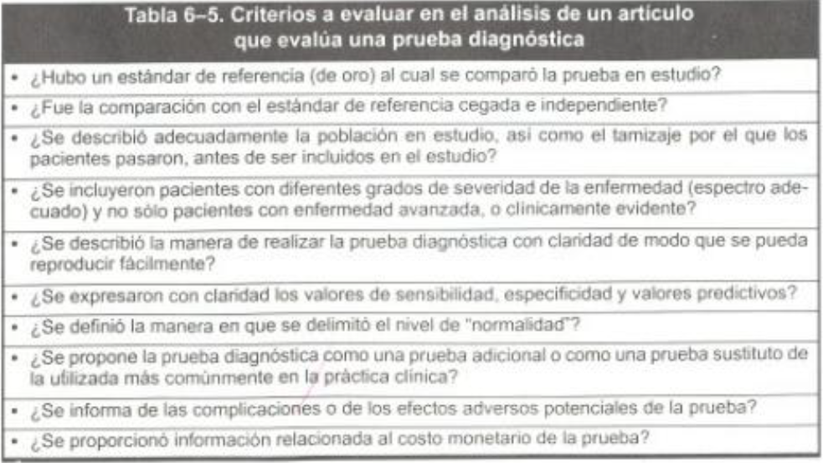
- No, solo se baso en los resultados que ADA lanzo, basándose en pacientes positivos de TB.
- No, solo se baso en el número de pacientes que dieron positivo en la prueba de ADA
- Si, pacientes que habían dado positivo a TB mediante otros estudios como son, test en derrame pleural, cultivo en esputo (+) y clínica + radiología + terapia de TB (+)
- Solo se baso en pacientes con TB positivo usando otros criterio de DX
- No, solo se dice que se elaboro en pacientes con TB positivo
- Solamente nos da el número de pacientes positivos y negativos
- No
- Como una prueba sustituto, ya que esta prueba se realiza en un menor tiempo
- No
- No
Paciente con ADA (+) (74.3) | Paciente con ADA (-) (28.8)
VP: 17 | FP: 2
VN: 28 | FN: 53

Resultados de test ADA
Test en derrame pleural
BK en liquido (+)
Cultivo esputo (+)
Clínica + radiología + terapia tb (+)

Sensibilidad = a/a+c = .37 * 100 = 37%
Especificidad = d/b+d= .96 * 100 = 96%
VPP = a/a+b = .89
VPN = d/c+d = .65

